ЧЕЛЯБИНСКАЯ ОБЛАСТЬ

АДМИНИСТРАЦИЯ
ЗЛАТОУСТОВСКОГО ГОРОДСКОГО ОКРУГА
РАСПОРЯЖЕНИЕ

12.12.2024 г. | № | 3598-р/АДМ
г.Златоуст
О передаче муниципальному бюджетному учреждению «Капитальное строительство» полномочий, на время проведения обследования, составления отчета (акта технического состояния), проведения текущего, капитального ремонта объектов муниципальной собственности Златоустовского городского округа

В соответствии с Федеральным законом от 06 октября 2003 г. № 131-ФЗ «Об общих принципах организации местного самоуправления в Российской Федерации»:
1. Наделить муниципальное бюджетное учреждение «Капитальное строительство» полномочиями по проведению обследования, составлению отчета (акта технического состояния) в отношении следующих объектов муниципальной собственности Златоустовского городского округа:
1) Нежилое помещение (подвал (убежище) кадастровый
номер: 74:25:0303214:373, расположенное по адресу: Челябинская область,
г. Златоуст, ул. им. В.И. Ленина, д. 2;
2) Нежилое помещение (подвал (убежище) кадастровый
номер: 74:25:0305006:1467, расположенное по адресу: Челябинская область,
г. Златоуст, ул. Космонавтов, д. 3;
3) Нежилое помещение (подвал (убежище) кадастровый
номер: 74:25:0308205:99, расположенное по адресу: Челябинская область,
г. Златоуст, пр. Мира;
4) Нежилое помещение (подвал (убежище) кадастровый
номер: 74:25:0305018:294, расположенное по адресу: Челябинская область,
г. Златоуст, пр. им. Ю.А. Гагарина, 3-й м/р-н, д. 37А;
5) Нежилое помещение (подвал (убежище) кадастровый
номер: 74:25:0301418:677, расположенное по адресу: Челябинская область,
г. Златоуст, ул. им. П.П. Аносова, д. 178.
2. Наделить муниципальное бюджетное учреждение «Капитальное строительство» полномочиями по проведению текущего, капитального ремонта следующих объектов муниципальной собственности Златоустовского городского округа:
1) Мемориальный комплекс Воинам-Златоустовцам, погибшим
при исполнении служебного долга (Скорбящая мать), расположенный
по адресу: Челябинская область, г. Златоуст, пр. им. Ю.А. Гагарина, южнее мемориала Славы в сквере у родника;
2) Стенка с барельефом в память о погибших железнодорожниках
в Великой Отечественной войне 1941-1945 г., скульптор Жариков В.П., 1985 г., расположенная по адресу: г. Златоуст, ул. им. П.П. Аносова у здания
Дворца культуры «Железнодорожник».
3. Пресс-службе администрации Златоустовского городского округа (Валова И.А.) разместить настоящее распоряжение на официальном сайте Златоустовского городского округа в сети «Интернет».
4. Контроль за выполнением настоящего распоряжения оставляю
за собой.

Заместитель главы  Златоустовского городского округа по строительству | 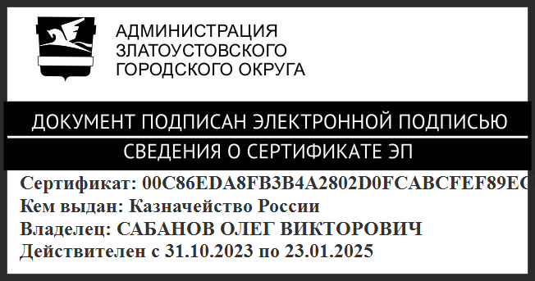 | О.В. Сабанов

